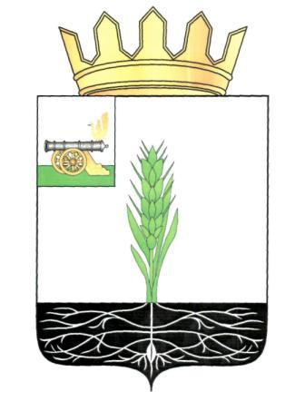

АДМИНИСТРАЦИЯ МУНИЦИПАЛЬНОГО ОБРАЗОВАНИЯ
«ПОЧИНКОВСКИЙ РАЙОН» СМОЛЕНСКОЙ ОБЛАСТИ

П О С Т А Н О В Л Е Н И Е

от | 21.01.2016 | № | 5

О признании утратившим силу постановления Администрации муниципального образования «Починковский район» Смоленской области от 26.12.2012 года № 168

Администрация муниципального образования «Починковский район» Смоленской области п о с т а н о в л я е т :

- Признать утратившим силу постановление Администрации муниципального образования «Починковский район» Смоленской области от 26.12.2012г. № 168 «Об утверждении Административного регламента предоставления Администрацией муниципального образования «Починковский район» Смоленской области муниципальной услуги «Оказание помощи гражданам в формировании пакета документов для получения субсидии на возмещение части затрат на уплату процентов по кредитам из федерального и областного бюджетов в рамках долгосрочной областной целевой программы «Поддержка малых форм хозяйствования Смоленской области» на 2012-2014 годы» ( в редакции постановления Администрации муниципального образования «Починковский район» Смоленской области от 30.12.2013г. № 148).
- Опубликовать настоящее постановление в газете «Сельская новь».

Глава Администрации
муниципального образования
«Починковский район»
Смоленской области Ю.Р.Карипов

